Бекітемін:
Сабақ: математика  Сабақтың тақырыбы: Метр |  |  | Мұғалімнің аты-жөні: Жұртшыбаева М.С  Күні: 18.10.2019ж
СЫНЫП: 2 «А» |  | Қатысқан оқушылар саны: |  | Қатыспаған оқушылар саны:
Сабақ негізделген оқу мақсаттары |  | 2.1.3.2.**Ұзындық (м), масса (ц), тəулік өлшем бірліктерін қолданып өлшеу  2.1.3.4.** Ұзындық бірліктері (см, дм, м) мен масса бірліктерін (кг, ц) олардың арасындағы қатынас негізінде түрлендіру.
Сабақ нәтижесі: |  | Барлық оқушылар үшін: м, ц бірліктерді пайдалана отырып шамаларды өлшеу, ұзындық бірліктері (см, дм, м) мен масса бірліктерін (кг, ц) олардың арасындағы қатынас негізінде түрлендіру.  Бірқатар оқушылар үшін: ұзындық бірліктері (см, дм, м) мен масса бірліктерін (кг, ц) олардың арасындағы қатынас негізінде түрлендіре отырып, шамаларды қосу жəне азайту амалдарын жүргізу.  Кейбір оқушылар үшін: түрлі дерек көздерінен ежелгі өлшем бірліктері мен олардың қатынастары туралы білу.
Бағалау критерийі |  | ұзындық өлшем бірліктерін м, дм, см түрлендіре алады  ұзындық өлшемдерінің м,дм,см қатынасын біледі
Алдыңғы оқу |  | Ұзындық өлшем бірліктерін салыстыра біледі, амалдарды орындай алады.
Әдіс-тәсілдер |  | Сұрақ-жауап, әңгімелеу, түсіндіру, ойын, көрнекілік. Рефлексия.
Сабақтың жоспары
Жоспарланғануақыт | Сабақ барысы :
Басталуы | Ұйымдастыру кезеңі  Топтарға бөлу.  «Білгенді ұмытпайық»  Шамаларды өлшеу құралдарымен сәйкестендір.  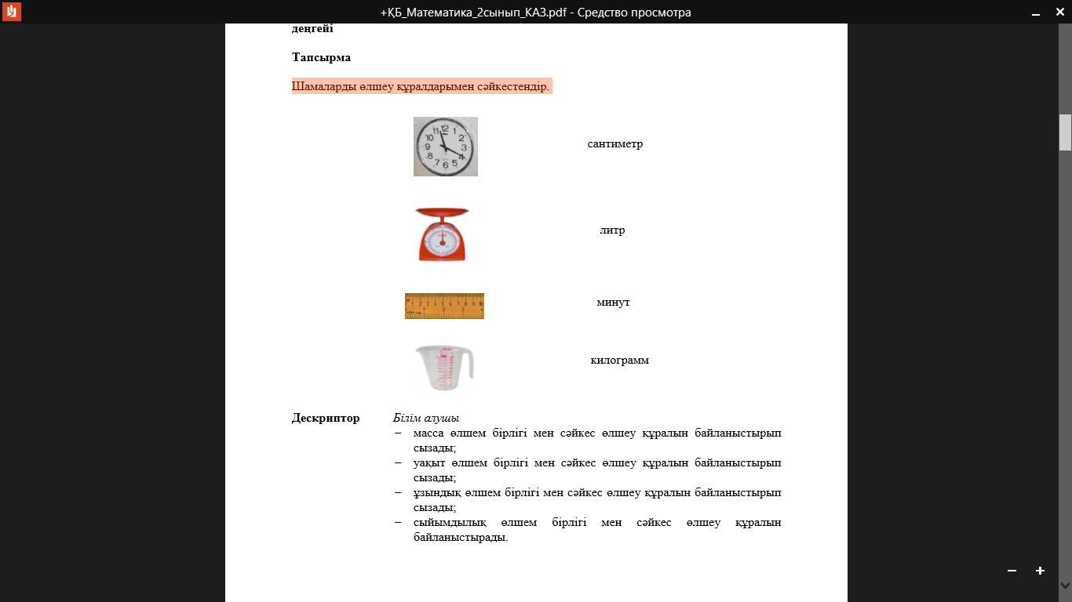  Дескриптор Білім алушы  − масса өлшем бірлігі мен сәйкес өлшеу құралын байланыстырып сызады;  − уақыт өлшем бірлігі мен сәйкес өлшеу құралын байланыстырып сызады;  − ұзындық өлшем бірлігі мен сәйкес өлшеу құралын байланыстырып сызады;  − сыйымдылық өлшем бірлігі мен сәйкес өлшеу құралын байланыстырады.
Жаңа білім | Білу және түсіну  17- қазан  Сынып жұмысы  Математикалық диктант  100-25  100-45  100 -65  Оқушылар оқулықтағы негізгі тақырыппен танысады.  «Жариялау» әдісі  – Бойды қалай өлшедіңдер? (көз мөлшерімен).  -Адам бойын өлшегенде сантиметрмен өлшеген тиімді ме, алде метрмен өлшеген тиімді ме  – Біз бойды қандай шамалармен өлшейміз? (м,см).  – Оны өлшейтін құралды білесіңдер ме? (бой өлшеуіш).  -Ұзындықты метрмен де өлшейді. Яғни ұзындықты өлшегенде 1 сантиметр 100 рет салынса, онда 1 метр болады. Ал 1 дециметр 10 рет салынса 1 метр болады. Есіңе сақта;  1дм = 10см 1м = 10дм 1м = 100см  Мақсатымыз: Мен шамаларды өлшеуді және ұзындық бірліктерін (см, дм, м) түрлендіруді үйренемін.  Ә) Топтық жұмыс.  Белінді өлше. Өлшеу нәтижесін дециметр және сантиметрмен көрсет.  1-топ: Бой өлшеу  2-топ: партаны өлшеу  3- топ: оқулық  Қолдану – талдау  Тақтамен жұмыс  3.Түсіндіре отырып есепте.  А) 3онд + 7онд =10онд=1жүзд. Ә) 2онд.+8онд.=10онд.=1жүзд.  3дм + 7дм =10дм =1 м 2дм + 8дм = 10дм = 100см  30+70=100 20+80=100  Топтық жұмыс.  4– есеп. Есепті шығар.  А) Шарты: ә) Шарты:  І орам – 10м ?м І орам – 12м ?м  ІІ орам – 20м ІІ орам – 28м  ІІІ орам - ?м ІІІ орам - ? м  С: ІІІ орам - ?м С: барлығы - ?м  Шешуі: 10+20=30 Шешуі: 12+28=40 12+28+40=80  Жауабы: ІІІ орам – 30м Жауабы: барлығы 80м
Аяқталуы  Сабақты бекіту | Бағалау.  Жеке жұмыс.  Көрсетілген өлшем бірлікке өрнекте.  30см = дм 34дм = м дм  100см = м 42см = дм см  6дм = см 9дм = см  Дескриптор Білім алушы  − ұзындық өлшем бірліктерінің арақатынасын анықтайды;  − ұзындықтың үлкен өлшем бірлігін кіші бірлікке дұрыс түрлендіреді;  − ұзындықтың кіші өлшем бірлігін үлкен бірлікке дұрыс түрлендіреді;
Кері байланыс | Түсіндім – бас бармақ  Сұрағым бар – 1 шапалақ соғу.  «Бинго»  Сұрақ – жауап  1 метрде неше дм?  1 метр неше см?  1 тәулікте неше сағат бар?  1 центнер неше кг?
Үйге тапсырма: 5-мысал. 63 бет

